BÀI 1 LÀM QUEN VỚI VẬT LÝ

I. Đối tượng nghiên cứu của vât lý và mục tiêu của môn vật lý.
Câu 1: Hãy kể tên các lĩnh vực vật lý mà em đã được học ở cấp trung học cơ sở.
Trả lời:
Các lĩnh vực vật lý mà em đã được học ở cấp trung học cơ sở : Cơ học, điện học, quang học, nhiệt học, nhiệt động lực học

Câu 2: Em thích nhất lĩnh vực nào của vật lý. Tại sao ?
Trả lời:
Em thích nhất là lĩnh vực cơ học vì nó sát với đời sống và có nhiều ứng dụng thực tiễn trong đời sống.

III. Vai trò của vật lý đối với khoa học, kỹ thuật và công nghệ
Câu 1: Hãy nêu tên một số thiết bị có ứng dụng các kiến thức về nhiệt.
Trả lời:
Các thiết bị: nhiệt kế điện tử, cặp nhiệt độ, cân nhiệt, đầu dò nhiệt điện trở...

Câu 2: Theo em, việc sử dụng máy hơi nước nói riêng và động cơ nhiệt nói chung có những hạn chế nào ?
Trả lời:
Việc sử dụng máy hơi nước nói riêng và động cơ nhiệt nói chung có những hạn chế là : Để các thiết bị này hoạt động thì cần phải có nhiên liệu. Nhiên liệu thì có hạn . Các động cơ của thiết bị sẽ bị hao mòn theo thời gian.

Câu 3: Cơ chế của các phản ứng hoá học được giải thích dựa trên kiến thức thuộc lĩnh vực nào của vật lý?
Trả lời:
Cơ chế của các phản ứng hoá học được giải thích dựa trên kiến thức thuộc lĩnh vực của vật lý là vật lý nguyên tử và hạt nhân

Câu 4: Kiến thức về từ trường trái đất được dùng để giải thích đặc điểm nào của loài chim di trú
Trả lời:
Kiến thức về từ trường trái đất được dùng để giải thích đặc điểm của loài chim di trú là xác định hướng trong khi bay

Câu 5: Sự tương tác giưã các thiên thể được giải thích dựa vào định luật vật lý nào của Newton?
Trả lời:
Sự tương tác giưã các thiên thể được giải thích dựa vào : Định luật 3 của Newton

Câu 6: Hãy nêu thêm ví dụ về việc dùng kiến thức vật lý để giải thích hiện tượng tự nhiên mà các em đã học
Trả lời:
Ví dụ về việc dùng kiến thức vật lý để giải thích hiện tượng tự nhiên :
Lúc chạy để tránh con chó đuổi bắt, con cáo thường thoát thân bằng cách bất thình lình rẽ ngoặt sang hướng khác, đúng vào lúc con chó định ngoạm cắn nó. Bởi vì Khi cáo bất thình lình thay đổi hướng chạy, con chó sẽ không thể chạy được theo cáo, vì theo quán tính, chó còn phải chạy hướng cũ thêm một lúc nữa.
Lúc rơi xuống, các vận động viên nhảy cao và nhảy xa phải co hai chân lại. Vì Nhờ co hai chân ở giai đoạn cuối bước nhảy, vận động viên tạo thêm được đường để hãm, và nhờ thế giảm bớt được lực va xuống đất.

Câu 7: Theo em sử dụng động cơ điện có những ưu điểm vượt trội nào so với sử dụng máy hơi nước?
Trả lời:
Sử dụng động cơ điện có những ưu điểm vượt trội nào so với sử dụng máy hơi nước ở chỗ :
Hiệu suất cao.
Tiêu thụ ít nhiên liệu hơn.
Thân thiện với môi trường hơn.

Câu 8: Hãy kể tên một số nhà máy tự động hóa quá trình sản xuất ở nước ta ?
Trả lời:
Ba Huân - Ứng dụng tự động hóa vào xử lí trứng.
Vinfast – Chuỗi nhà máy sản xuất ô tô đồng bộ với robot công nghiệp
Vinamilk – Ứng dụng tự động hóa vào quy trình xử lí và đóng hộp sữa.

Câu 9: Hãy sưu tầm tài liệu trên internet và các phương tiện truyền thông khác về thành phố thông minh ( thành phố số) để thảo luận trên lớp về chủ đề " Thế nào là thành phố thông minh "
Trả lời:
Thành phố thông minh là một hệ thống hữu cơ tổng thể được kết nối từ nhiều hệ thống thành phần với hệ thống trí tuệ nhân tạo có thể hành xử thông minh như con người, gồm :
Mạng viễn thông số (dây thần kinh)
Hệ thống nhúng thông minh (não bộ)
Các cảm biến (giác quan) và phần mềm (tinh thần và nhận thức)
=> Nhằm nâng cao chất lượng cuộc sống, cải thiện chất lượng phục vụ của chính quyền thành phố, giảm tiêu thụ năng lượng, quản lý hiệu quả các nguồn tài nguyên thiên nhiên.

Câu 10: Hãy nêu mối liên quan giữa các lĩnh vực của vật lý đối với một số dụng cụ gia đình mà em thường sử dụng.
Trả lời:
Mối liên quan giữa các lĩnh vực của vật lý đối với một số dụng cụ gia đình mà em thường sử dụng:
Vật liệu gốm sứ thường có nhiệt độ nóng chảy và độ bền hoá học cao nên được dùng làm bát ăn cơm để giữ được độ ấm của cơm và thức ăn.
Vật liệu kim loại thường dẫn nhiệt tốt nên được dùng chế tạo xoong nồi trong nấu nướng...

Câu 11: Hãy nói về ảnh hưởng của vật lý đối với một số lĩnh vực như : giao thông vận tải, thông tin liên lạc, năng lượng, du hành vũ trụ... Sưu tầm hình ảnh để minh hoạ
Trả lời:
Ảnh hưởng của vật lý đối với một số lĩnh vực như :
Giao thông vận tải: Dựa vào một số nguyên tắc, định luật vật lý mà con người sản xuât ra các phương tiện giao thông chạy bằng động cơ như xe máy, ô tô...
Thông tin liên lạc: Dựa vào nguyên tắc định luật tạo hình ảnh mà con ngừoi phát minh ra ti vi làm phương tiện truyền thông đại chúng
Năng lượng, du hành vũ trụ : dựa vào lực học trong vật lý mà người ta có thể đi ra ngoài vũ trụ, khám phá sao hoả...
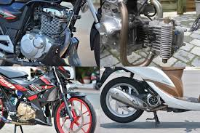
Hình ảnh minh họa:
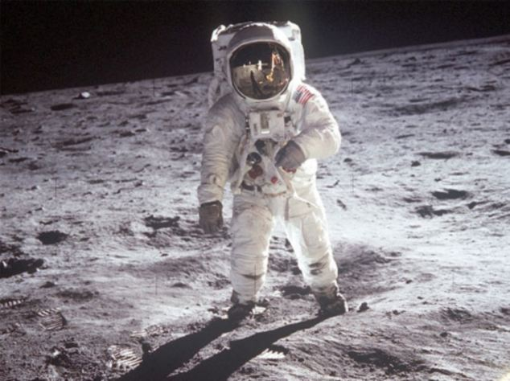

Câu 12: Hãy nêu ví dụ về ô nhiễm môi trường và huỷ hoại hệ sinh thái mà em biết ở địa phương mình.
Trả lời:
Ví dụ : Nhà máy sắn thải chất thải chưa qua xử lý xuống sông, làm ô nhiễm không khí, ô nhiễm nguồn nước => Dẫn đến tôm, cá trên sông bị chết hàng loạt

IV. Phương pháp nghiên cứu vật lý

1. Phương pháp thực nghiệm
Câu 1: Nêu một ví dụ về sử dụng phương pháp thực nghiệm mà em đã được học trong môn KHTN
Trả lời:
Ví dụ : Phương pháp thực nghiệm chứng minh cho quan điểm " Sự rơi nhanh hay chậm không phụ thuộc vào vật nặng hay nhẹ " của Galile

2. Phương pháp mô hình
Câu 1: Hãy kể tên một số mô hình vật chất mà em thấy trong phòng thí nghiệm
Trả lời:
Tên một số mô hình vật chất mà em thấy trong phòng thí nghiệm : quả địa cầu, bản đồ thế giới, hệ mặt trời...

Câu 2: Hãy nêu tên một mô hình lý thuyết mà em đã học
Trả lời:
Là mô hình tia sáng
Câu 3: Các mô hình toán học vẽ ở hình 1.9 dùng để mô tả loại chuyển động nào?
Trả lời:
Các mô hình toán học vẽ ở hình 1.9 dùng để mô tả : Chuyển động thẳng đều

Phần em có thể
Dự đoán về sự phụ thuộc tốc độ bay hơi của nước vào nhiệt độ nước và gió thổi trên mặt nước, rồi lập phương án thí nghiệm để kiểm tra dự đoán.
Trả lời:
Dự đoán :
Nhiệt độ nước càng cao thì tốc độ bay hơi của nước càng nhanh.
Gió thổi trên mặt nước càng mạnh thì tốc độ bay hơi của nước càng nhanh.

